# 实验报告8

实验八名称：文件 练习

实验目的：1、理解文件，文件指针的概念；2、掌握文本文件的读写方法。

填写日期： 2022年12月1日

本次实验成绩：

1. **实验任务：**

1、有五个学生，每个学生有3门课的成绩，从键盘输入相关数据（包括：学号，姓名和三门课程的成绩），计算每个学生的平均成绩，并将原有的数据和计算出的平均分数存放在磁盘文本文件"stud.txt"中。

2、编程统计以下字符串中某些三字符子串（例如”agg”,”gga”,”ctt”等）的出现次数：“aggcacggaaaaacgggaataacggaggaggacttggcacggcattacacggaggacgaggtaaaggaggcttgtctacggccgg aagtgaagggggatatgaccgcttgg”，并将输出结果保存在一文本文件中。

1. **实验方法及知识点应用：**

1、文件类型与文件指针变量的概念和定义。

2、文件的创建、打开和关闭方法：fopen()和fclose()函数使用。

3、文本文件的读写函数fscanf()和fprintf()的使用方法。

1. **实验程序代码及结果记录：（以表述清楚为目的）**

任务1：

源代码：

#include<stdio.h>

#include<stdlib.h>

int main()

{

double id;

char name[100]={};

float score[3];

FILE *fp;

fp=fopen("stud.txt","w");

if(fp==NULL)

{

printf("\n Failed to open the file.\n");

exit(1);

}

int i;

for(i=0;i<5;i++)

{

printf("请输入学号，姓名和三门课程的成绩\n");

scanf("%lf",&id);

scanf("%s",name);

int j;

for(j=0;j<3;j++)

{

scanf("%f",&score[j]);

}

float sum=0;

float avg;

for(j=0;j<3;j++)

{

sum+=score[j];

}

avg=sum/3.0;

fprintf(fp,"学号：%.0lf\t姓名：%s\t",id,name);

fprintf(fp,"三门课程成绩：");

for(j=0;j<3;j++)

{

fprintf(fp,"%-8.2f ",score[j]);

}

fprintf(fp,"\t平均分：%.2f\n",avg);

}

fclose(fp);

return 0;

}

测试：

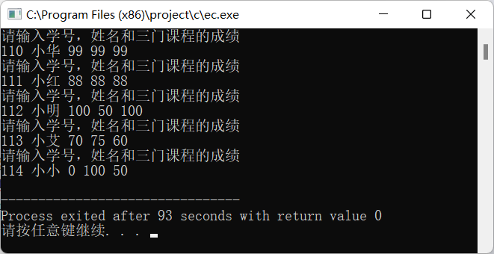

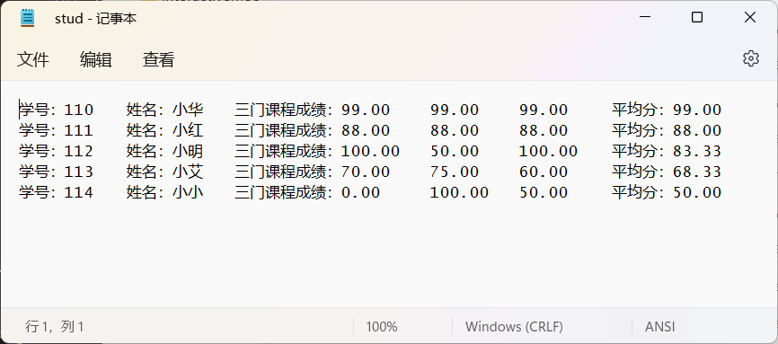

任务2：

源代码：

#include<stdio.h>

#include<string.h>

#include<stdlib.h>

int main()

{

int sumagg=0,sumgga=0,sumggc=0;

int sumcgg=0,sumaaa=0,sumggg=0,sumata=0;

char *str="aggcacggaaaaacg"

"ggaataacggaggaggacttg"

"gcacggcattacacggaggac"

"gaggtaaaggaggcttgtctacgg"

"ccggaagtgaagggggatatgaccgcttgg";

int len=strlen(str);

FILE *fp;

fp=fopen("result.txt","w");

if(fp==NULL)

{

printf("\n Failed to open the file.\n");

exit(1);

}

int i;

for(i=0;i<len-2;i++)

{

if(str[i]=='a'){

if(str[i+1]=='g')

{

if(str[i+2]=='g')

{

sumagg++;

}

}

}

if(str[i]=='g'){

if(str[i+1]=='g')

{

if(str[i+2]=='c')

{

sumggc++;

}

}

}

if(str[i]=='g'){

if(str[i+1]=='g')

{

if(str[i+2]=='a')

{

sumgga++;

}

}

}

if(str[i]=='c'){

if(str[i+1]=='g')

{

if(str[i+2]=='g')

{

sumcgg++;

}

}

}

if(str[i]=='a'){

if(str[i+1]=='a')

{

if(str[i+2]=='a')

{

sumaaa++;

}

}

}

if(str[i]=='g'){

if(str[i+1]=='g')

{

if(str[i+2]=='g')

{

sumggg++;

}

}

}

if(str[i]=='a'){

if(str[i+1]=='t')

{

if(str[i+2]=='a')

{

sumata++;

}

}

}

}

fprintf(fp,"agg的个数\n%d\n",sumagg);

fprintf(fp,"ggc的个数\n%d\n",sumggc);

fprintf(fp,"gga的个数\n%d\n",sumgga);

fprintf(fp,"ata的个数\n%d\n",sumata);

fprintf(fp,"aaa的个数\n%d\n",sumaaa);

fprintf(fp,"ggg的个数\n%d\n",sumggg);

fprintf(fp,"cgg的个数\n%d\n",sumcgg);

fclose(fp);

return 0;

}

测试：

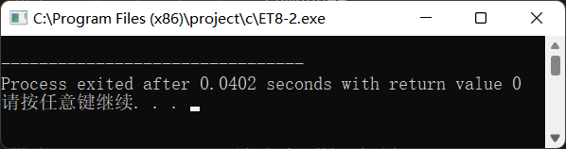

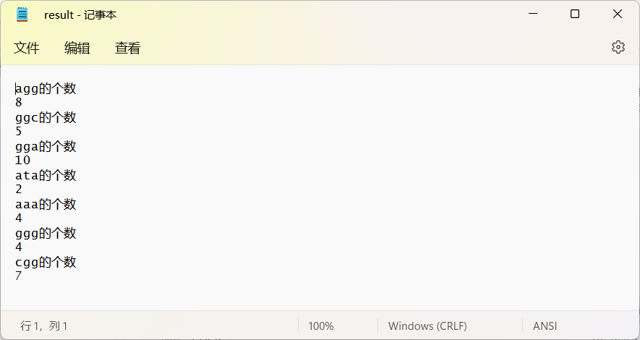

1. **实验小结：**

先总结自己应用的知识点，再总结自己对知识点的理解和分析，根据实验结果和记录，最后总结实验中常出现的错误和问题。

应用知识点：

文件流的原理，FILE数据结构类型的使用，文件指针的定义，fopen函数的使用及指示符的使用，当前路径、相对路径、绝对路径的区别，fclose函数的使用，fprintf函数的使用，检查判断语句的应用，exit()函数的使用，NULL符的使用。

理解：

1. FILE不是一个基本数据类型，而是自定义的一个数据结构类型，原型在stdio.h头文件中。
2. 文件流打开即fopen函数的意义是建立程序与数据文件之间物理通信的连接和等同一个在FILE声明语句中声明的名称的特殊外部文件名。
3. 以只读方式（r）打开文件，如果文件不存在则会返回NULL值，而以只写（w）或追加（a）方式打开文件，文件不存在会自动创建相应文件，所以不会返回NULL值，但如果现存有同名同后缀文件，w则会将其内容全部擦除，而a是在现有内容后进行追加，不会清空原有内容。
4. 指示符‘+’表示附加没有的读写属性，即r只读则r+变成读写，w只写则w+也变为读写。b，t表示两种基本文件类型，即二进制文件和文本文件，比如wb即以只写方式打开二进制文件，‘+’和‘b’、‘t’的顺序可以互换，即可以写为wb+，wt+也可以写为w+b，w+t，a和r同w。
5. fclose（）的意义是关闭文件流，即中断文件的外部名和内部名之间的连接，释放后能够用于另外文件的内部指针名，虽然程序结束后系统会自动关闭文件流，但是一个程序的打开文件最大数是有限的，最大的文件数由符号常量FOPEN_MAX定义，在MinGW和MSVC里面均为20，所以使用fclose有好的意义，如果超过20个，那么再打开新的文件即使存在也会返回NULL值。
6. exit（）函数是结束程序的意思，它会把内部整形参数传给os并结束程序，在main函数中exit（）和return有着相同意义，exit（0）；等价于return 0；

但是exit在除main函数之外的其它函数中也是终止程序的意思，与return的返回值作用不同。

注意：

1. 使用绝对路径时，因为是字符串，所以要用\\来转义成一个真正的反斜杠，避免与其他字母组成其它转义符。
2. 使用fprintf函数时要注意第一个参数是内部指针名，与printf不同。
3. 注意NULL是全部大写的，而不是Null或者null。
4. exit函数定义在stdlib.h头文件中，注意不要忘加。